山西工程职业学院支付宝缴费流程(生活号)
- 手机打开个人支付宝，顶部搜索“山西工程职业学院”，点击生活号并关注，进入后点击“缴费大厅”，如下图所示：
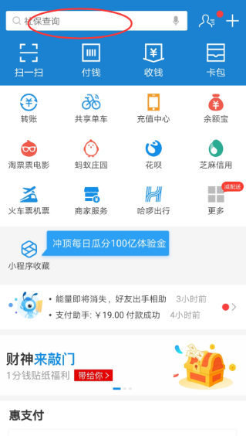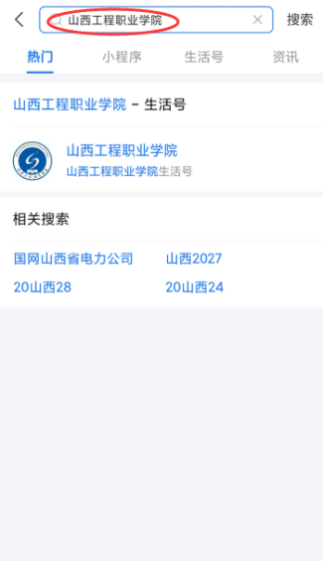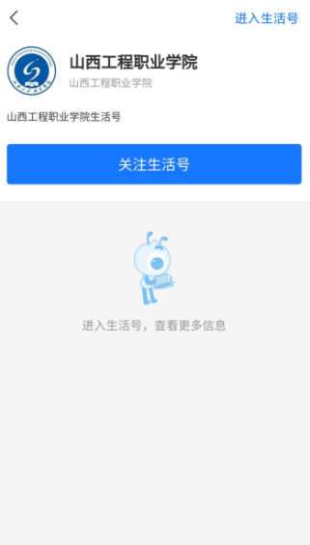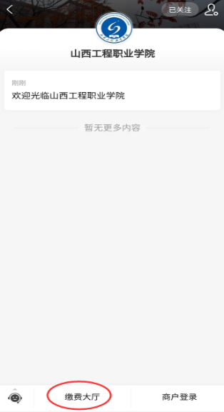
- 学费、公寓费缴纳：进入缴费大厅，选择教育缴费栏目下的“学费缴纳”，进入信息确认页面，输入自己的姓名和身份证号，点击“确定”，进入缴费内容确认页面。页面自动加载学生需缴费的信息，核对无误后，点击“结算”,如下图所示：
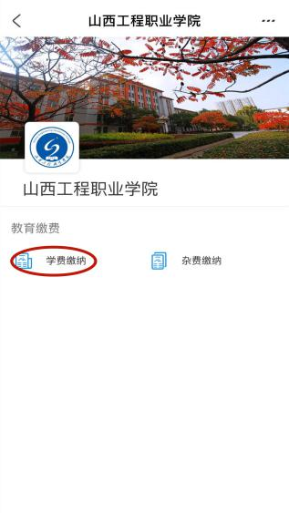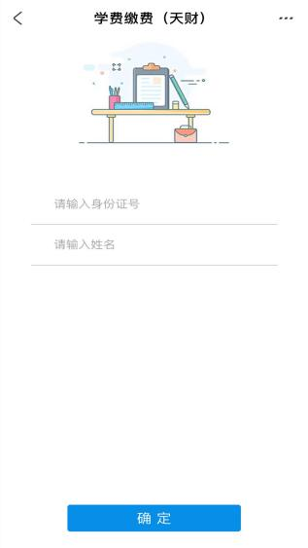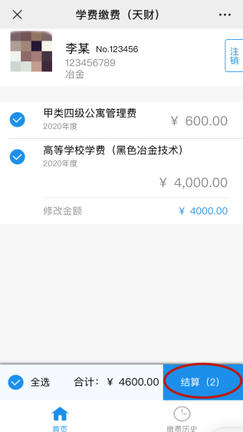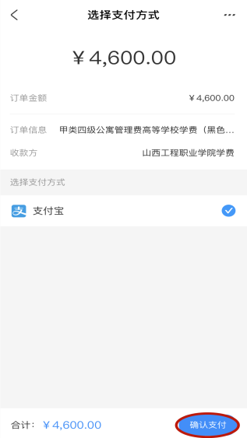
- 杂费（体检费、公寓用品费）缴纳：进入缴费大厅，选择教育缴费栏目下的“杂费缴纳”，进入信息确认页面，输入自己的姓名和身份证号，点击“确定”，进入缴费内容确认页面。页面自动加载学生需缴费的信息，核对无误后，点击“结算”,如下图所示：
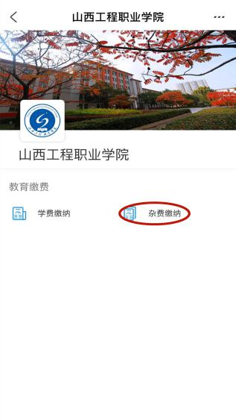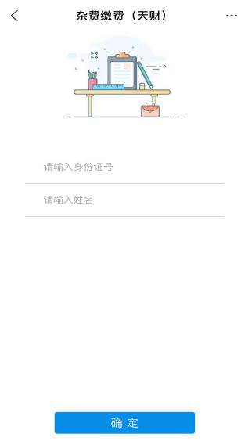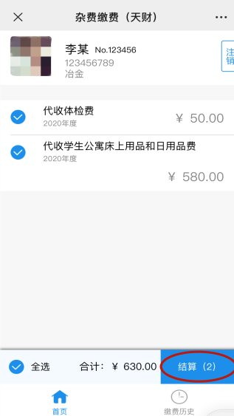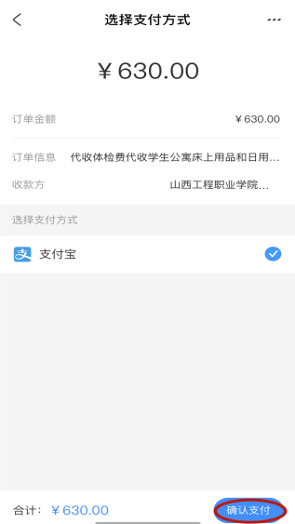

- 在付款页面输入个人支付宝支付密码或录入指纹，支付即可完成。

